

rapport projet

PROGRAMMATION WEB



L2 – R

Promo 2025

Laurent CHAU

Mouhamadou GUEYE

# Présentation du projet

Pour ce projet, nous avons souhaité créer un site internet présentant le combattant d’art martiaux mixte Cyril Gane ainsi qu’une très brève présentation de son sport.

Notre site se compose des parties suivantes :

* Brève biographie de Cyril Gane
* Son palmarès en MMA
* Courte introduction du MMA et son implémentation en France
* Description du projet et des tâches faites par les membres de l’équipe

# Page d’accueil

La première page de notre site introduit le combattant Cyril Gane. On peut y trouver une courte biographie ainsi qu’un rapide description de sa carrière en MMA et en boxe thaïlandaise, sport qu’il a pratiqué avant d’arriver en MMA.

Nous avons opté d’afficher nos informations sous la forme d’une image à gauche avec un texte à droite.

Pour cela, nous avons séparer notre image de notre texte dans deux « div » distinctes puis avons appliqué un style css à chacune des deux « div » afin d’avoir le résultat souhaité.

# Palmarès

Sur cette page, on peut y trouver le palmarès de Cyril Gane en MMA ainsi qu’une explication sur les différentes façons de gagner un combat de MMA.

# C’est quoi le MMA ?

Cette page permet dans savoir plus sur les règles du MMA. On peut y trouver aussi la raison pour laquelle le MMA était interdit en France.

A la fin de cette page, on peut y trouver un formulaire demandant à l’utilisateur s’il est intéressé par un évènement de MMA en France. Sa réponse sera ensuite affichée dans un tableau remplis dynamiquement.

Afin de remplir le tableau nous avons fais appel à une fonction ajouté qui s’active lorsque l’utilisateur clique sur le bouton ajouter.

Dans cette fonction, nous créons d’abord nos éléments du tableau puis nous leurs affectons une valeur récupérée du formulaire. Ensuite nous ajoutons notre nouvel élément crée dans notre tableau.

# A propos

La page *A propos* présente brièvement l’objectif de ce projet, son équipe ainsi que la répartition des tâches au sein de l’équipe.

Cette page est accessible depuis n’importe quelle autre page grâce à un lien dans le footer.

Tous les éléments de notre site son responsive. C’est-à-dire qu’ils ont été traité de sorte qu’il s’affiche correctement sur tout type d’appareil.

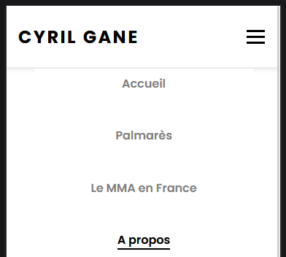

# Conclusion

Ce projet nous a permis de renforcer nos connaissances en programmation web ainsi que de confronter nos capacités théoriques à la réalité. Ce qui nous a permis de progresser très vite.